Q1 週工時統計地方，工程師能否依部門排序
人員沒有設計部門的規劃
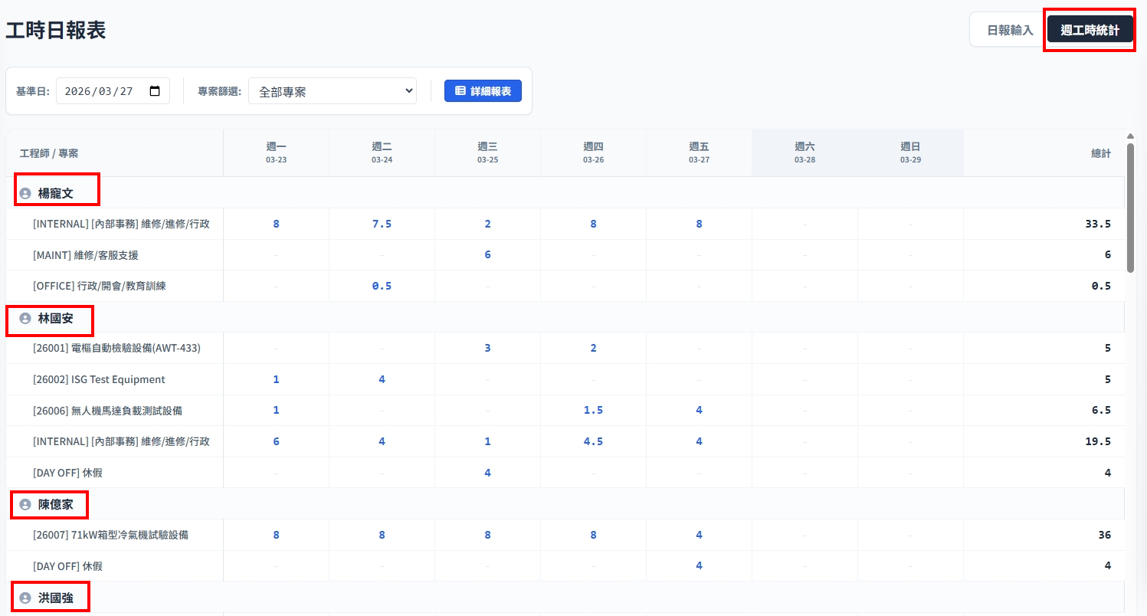

Q2週工時統計的地方，列印不能完全印出
ok
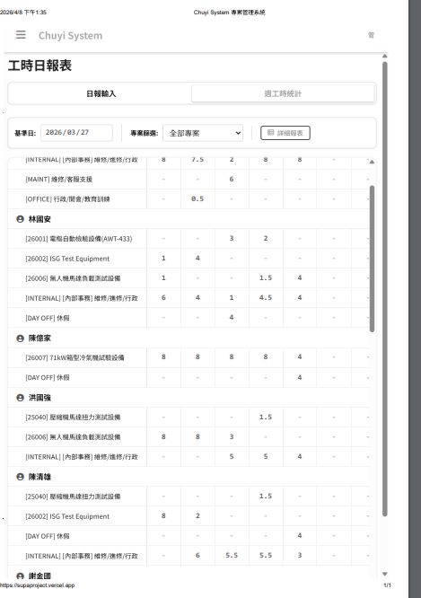

Q3
(1)專案篩選的下拉選單沒有依號碼排序ok
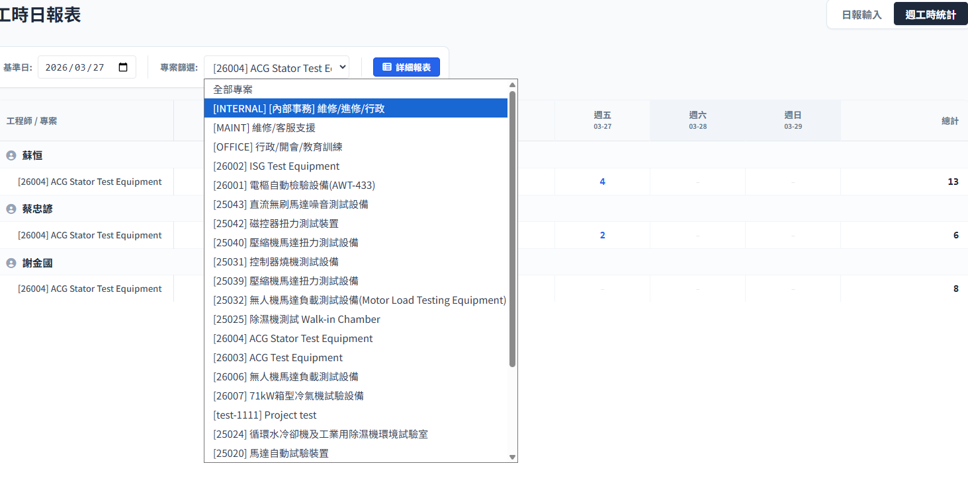
(2)營運總覽-人力資源分佈的下拉選單沒有依號碼排序ok

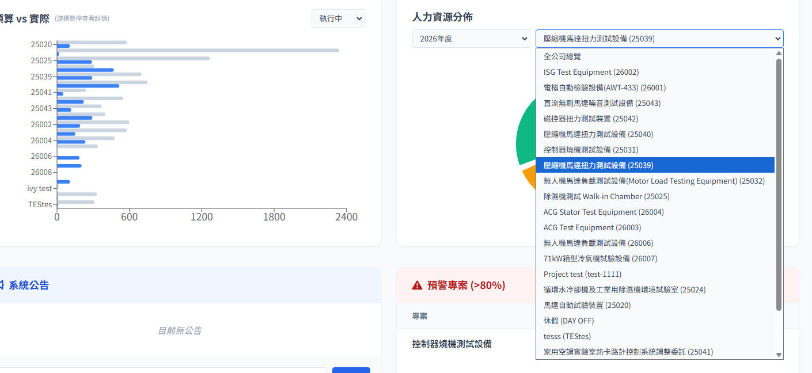
Q4 營運總覽的預算VS實際，只能知道總工時，無法分辨各單位花的工時是否超出，預警專案顯示也是總工時

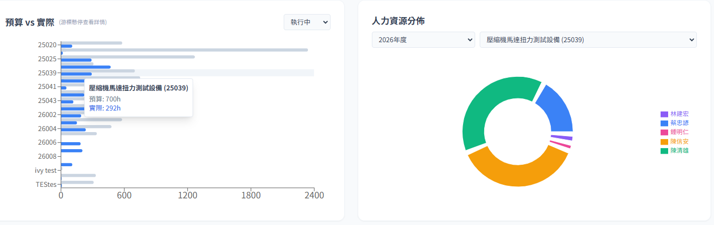
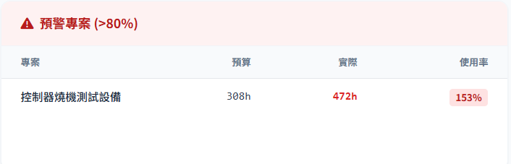
Q5 預警專案沒有顯示案號ok


Q6 預算VS實際 中間有跳號圖表排版關系，有加大了，滑鼠移過去後會顯示
